Infrastructures souterraines
Cours 1 : Techniques de creusement des ouvrages souterrains

1. Introduction
2. CLASSIFICATION DES OUVRAGES SOUTERRAINS
- Problèmes majeurs liés à la construction des ouvrages souterrains
- Problèmes majeurs liés à la construction des ouvrages souterrains
- Paramètres à prendre en compte lors de l'étude
- Techniques de creusement
6.1 Creusement à l’explosif
6.2 Creusement en section divisée
6.3 Creusement à attaque ponctuelle

Infrastructures souterraines
Cours 1 : Techniques de creusement des ouvrages souterrains

1. Introduction
Les ouvrages souterrains constituent un domaine important et en plein développement de la géotechnique. En effet, l’extension des voies de communication (routes, autoroutes et voies ferrées) impose souvent des franchissements difficiles, qui conduisent généralement à la construction de tunnels. De même, l’encombrement de la surface du sol des villes rend nécessaire la construction en souterrain des nouvelles voies de circulation (voirie, métros) et de nouveaux équipements urbains (parkings, réseaux d’assainissement, etc....). Ces derniers ouvrages sont généralement construits à faible profondeur. L’utilisation des cavités souterraines pour le stockage de différents produits constitue également un domaine d’activités conséquent. Les ouvrages souterrains sont donc de types, d’usages et de dimensions très divers.

2. CLASSIFICATION DES OUVRAGES SOUTERRAINS
Plusieurs possibilités se présentent. A titre d’exemple on cite trois classifications :

- Classification des ouvrages souterrains en fonction des conditions naturelles dans lesquelles ils sont réalisés (Bouvard et al. (1988)):
  - A - Sol meuble ou rocher,
  - B - Faible ou forte couverture,
  - C - Terrain hors nappe ou aquifère,
  - D- Contraintes naturelles normales (poids de la couverture) ou élevées (contraintes résiduelles).
- Classification des ouvrages souterrains en deux grandes familles (Mestat et al. [1999]):

- les ouvrages de section plus ou moins régulière et de grande longueur (tunnels, galeries, buses, tuyaux).
- les cavités souterraines et structures enterrées (usines et gares souterraines, parkings, lieux de stockage).
- Classification selon les types de tunnels
- tunnels de communication :
• les tunnels ferroviaires,
• les tunnels routiers,
• les tunnels de navigation
- tunnels de transport :
• adductions d’eau,
• galeries hydrauliques,
• égouts,
• galeries de canalisations ;
- tunnels et cavités de stockage :
• garages et parkings,
• stockages liquides ou gazeux,
• dépôts.

- Problèmes majeurs liés à la construction des ouvrages souterrains

Les problèmes liés à la construction des ouvrages souterrains peuvent être :
- La stabilité du terrain pendant les travaux, notamment au front de taille ;
- Le choix du type de soutènement et de revêtement à mettre en œuvre pour assurer la tenue des parois à court terme, puis à long terme

- Un peu de vocabulaire
Description d’un tunnel
La figure 1 présente les termes couramment associés à l’excavation d’un puits ou d’un tunnel. Le terrain se déforme à deux endroits : au front de taille on parle d’extrusion et en parois on parle de
convergence. Le front de taille est une surface plane dont le contour forme le profil du tunnel. Dans la plupart des cas, on considère que les convergences sont stabilisées après 2 diamètres en arrière du front.

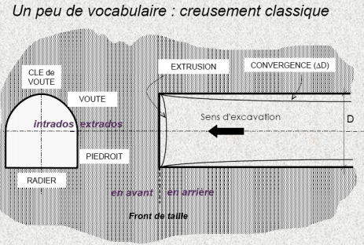
Figure 1. Coupe transversale et longitudinale d’un tunnel au voisinage du front de taille.

Petit lexique
Ci-dessous une liste succincte de quelques termes utilisés en travaux souterrains.
– Auscultation : instrumentation et mesure de grandeurs physiques permettant de comprendre et de maîtriser d’une part le comportement de l’ouvrage, d’autre part son incidence sur l’environnement (terrain, tunnel, ouvrages voisins).
– Blindage : enfilage de plaques métalliques ou de planches en bois entre les cintres de soutènement. Le blindage sert souvent de coffrage perdu lorsqu’il est accompagné d’un remplissage béton, il a également un rôle structurel de maintien.
– Bouclier : système de protection et de soutènement d’un tunnelier constitué le plus souvent d’un tube métallique épais à peu près du diamètre de la section excavée.
– Tunnelier : machine pleine section destinée à réaliser des tunnels, pouvant aller du creusement à la
pose du revêtement final. On parle aussi de TBM (Tunnel Boring Machine).
– Voussoir : écaille de béton armé préfabriquée. Plusieurs voussoirs forment un anneau, et plusieurs anneaux forment le revêtement de certains tunnels.
– Cintre : profilé métallique normalisé (IPE, HEA, HEB...) cintré selon la géométrie du tunnel et qui sert à soutenir le terrain.
– Confinement : application d’une pression sur les parois d’un tunnel, par le biais d’un soutènement principalement, dans le but de limiter les convergences et le déconfinement du terrain.
– Convergence : rétrécissement diamétral d’une section de tunnel.
– Débourrage : venue d’eau et/ou de matériaux meubles violente et inattendue suite à l’excavation du front de taille.
– Déconfinement : réorganisation des contraintes autour du tunnel, de part et d’autre du front de taille. On dit que le terrain est entièrement déconfiné lorsqu’il a atteint son équilibre final.
– Exhaure : évacuation des eaux qui s’infiltrent naturellement dans le tunnel ou qui sont utilisées pour les besoins du chantier.
– Injection : terme générique désignant les techniques de substitution et de comblement des vides dans les terrains par un coulis durcissant ou inerte. Les injections ont deux utilités : augmenter la résistance et/ou étancher.
– Marinage : évacuation des marins issus de l’excavation.
– Marins : déblais formés par l’excavation d’un pas d’avancement.
– Pas d’avancement : longueur de terrain excavée en une seule phase.
– Plan de tir : plan du front de taille où figurent les trous de forage, les différents retards et microretards de détonateurs, les lignes de tir pour les tirs séquentiels ainsi que les quantités d’explosifs utilisées.
– Rameau : galerie reliant deux ouvrages souterrains.
– Stross : partie inférieure d’un tunnel dans une excavation par demi-sections (section inférieure).
– Volée : pas d’avancement d’un tunnel creusé à l’explosif. La volée correspond à la longueur de forage des trous pour les explosifs.

- Paramètres à prendre en compte lors de l'étude

Lors de l'étude de projet d'un tunnel, les paramètres suivants sont à prendre en considération:
- Evaluation précise du trafic dans le temps;
- Comparaison d'itinéraires;
- Etude de sécurité;
- Estimation des aléas (géologiques, séismes, incendies,…);
- Estimation du coût.

- Techniques de creusement

6.1 Creusement à l’explosif

La technique de creusement à l’explosif (Figures 3 et 4) n’est appliquée que pour les terrains rocheux. C’est une méthode économique, couramment utilisée en travaux souterrains.
Les étapes à suivre sont :
- Traçage de la volée ;
- Forage (Figure 5);
- Introduction des charges d’explosifs ;
- Tir, aérage ;
- Marinage et purge (Figure 6);
- Pose du soutènement.

Dans le creusement aux explosifs, il est essentiel d’établir un « plan de tir », c'est-à-dire définir la répartition des charges sur le front de taille (exemples : Figures 3 et 4) ainsi que les retards entre le départ des différentes charges pour :
- Optimiser la quantité d’explosif ;
- Eviter les dommages sur les ouvrages voisins ;
- Minimiser la nuisance (site urbain).

En respectant les principes suivants :
- Utiliser l’explosif comme un outil de pré-découpage de la roche et non comme une « bombe » ! Eviter d’ébranler trop violemment le rocher car son affaiblissement va pénaliser le dimensionnement du soutènement ;
- Les numéros de la figure 1 indiquent les séquences de tir des différents forages ;
- On commence à créer une cavité initiale de décharge (tir du bouchon central) ;
- Elargissement de la section par étapes successives avec les forages de dégraissage ;
- Découpage du parement en voûte, pied droits et radier avec les forages de réglage et de relevage ;
- Ventilation : Évacuation des fumées (pendant un temps + ou - long, suivant la section et la longueur de la galerie) ;
- Marinage : ramassage des déblais et évacuation ;
- Purge : provoquer la chute des blocs de rochers restés en parements (front et parois de la galerie) et déstabilisés par l’explosion.

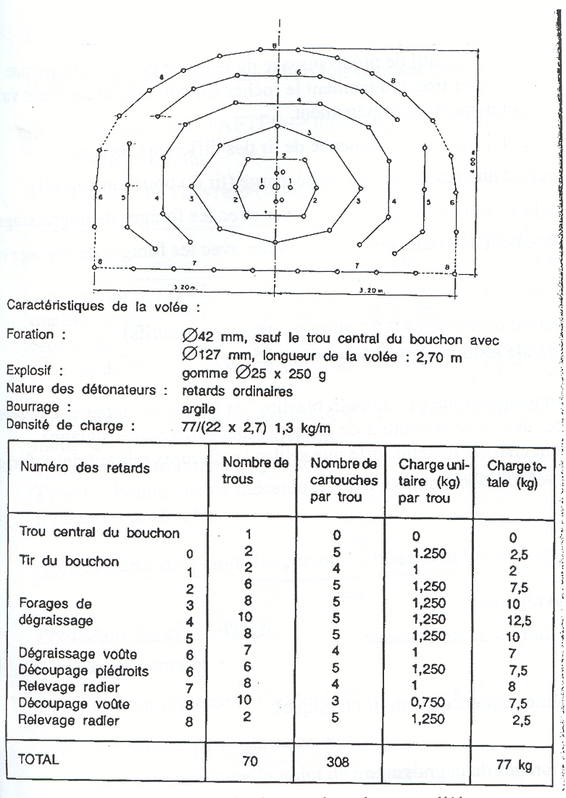

Figure 3. Exemple de plan de tir avec bouchon parallèle pour un tunnel de 22 m² de section
(Extrait de « Ouvrages souterrains » de Bouvard et al. 1992)

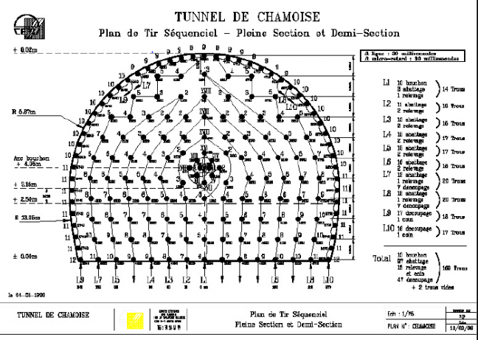
Figure 4. Exemple de plan de tir séquentiel
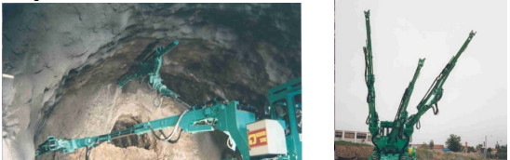
Figure 5 : Forage des trous d’explosifs (machine à trois bras)
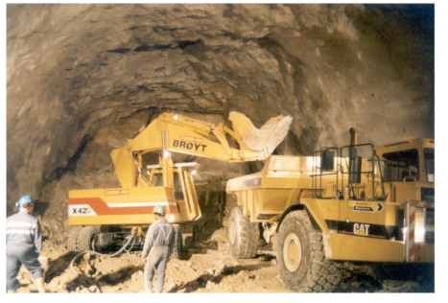
Figure 6 : Marinage des débris
Inconvénients du travail à l’explosif
- les risques d’accidents ;
- l’ébranlement de la roche autour de la cavité ;
- les hors-profils ;
- organisation discontinue du travail

Exemple: Schématisation des phases d'un cycle de creusement à l'explosif

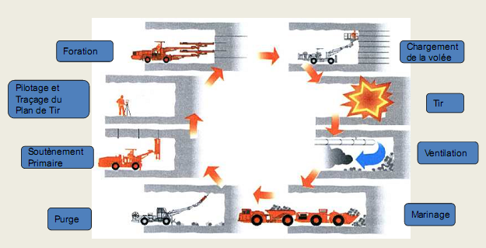

6.2 Creusement en section divisée

Lorsque les caractéristiques mécaniques du terrain sont telles que la stabilité des parois et du front ne peut être assurée si l’on procède en une seule fois à l’abattage de toute la section, on pourra alors adopter le creusement en section divisée (Figure 7).
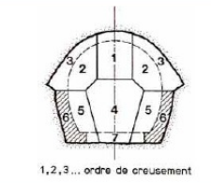
Figure 7. Creusement en section divisée
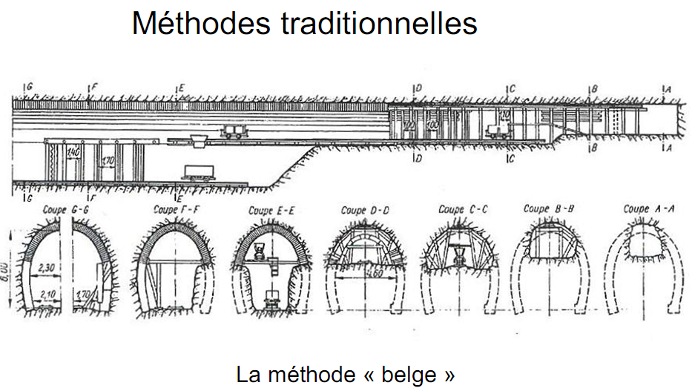
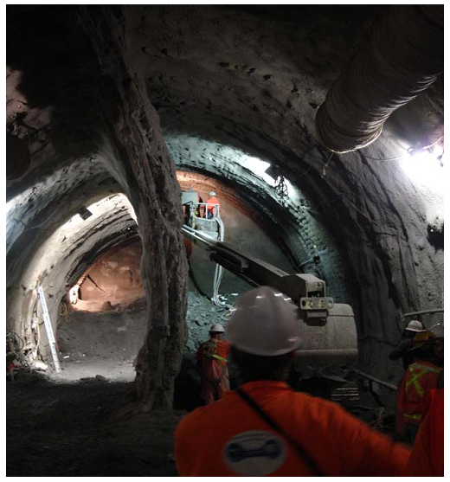
Creusement de tunnel avec mur intermédiaire temporaire
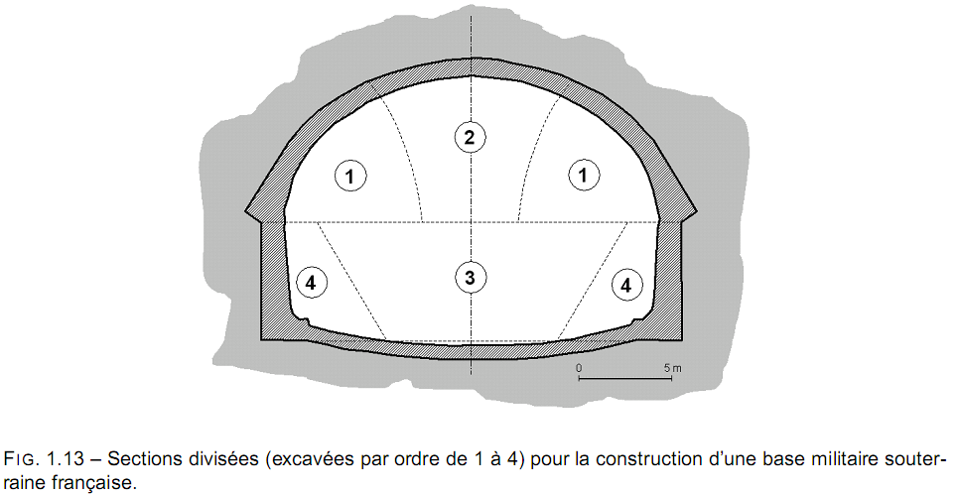
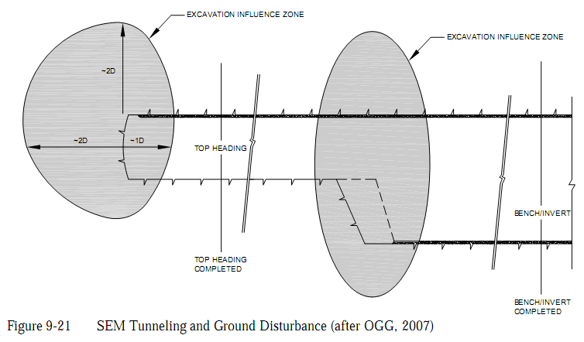
6.3 Creusement à attaque ponctuelle
Dans les roches tendres (craies, marnes, schistes altérés...), l’usage de l’explosif est eﬃcacement remplacé par l’emploi de machines à attaque ponctuelle. Lorsque le terrains’y prête (Rc<80MPa), le rendement de cette méthode est bien meilleur que l’explosif.
L’abattage peut être assuré par différents moyens mécanisés ou non (pelle mécanique, fraiseuses, etc.) (Figure 8), le creusement s’effectue en pleine section ou en sections divisées.
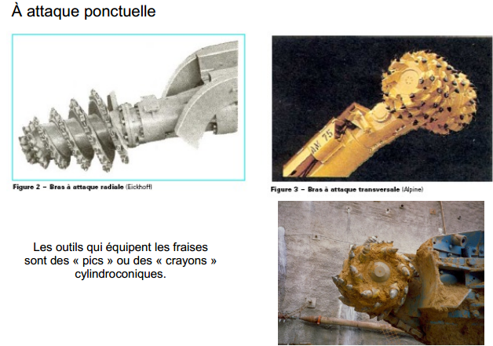

Figure 8. Différents types de fraiseuses

Pour les terrains de bonne qualité et des sections de tunnel limitées, le creusement est généralement effectué en pleine section. Pour les tunnels de très faibles sections, cette technique est couramment utilisée, quelles que soient les caractéristiques du massif.
Lorsque la technique précédente n’est pas applicable ou présente des risques de stabilité, ou lorsque la section de l’ouvrage est trop importante (diamètre > à 40 m), la construction est réalisée en deux ou plusieurs phases d’excavation (creusement en sections divisées)(Figure 9).

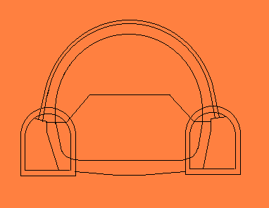
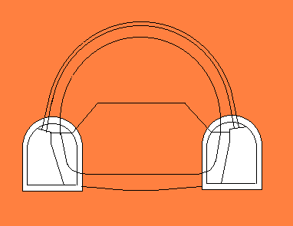
Phase 0 : Etat initial Phase 1 : Excavation simultanée des deux galeries
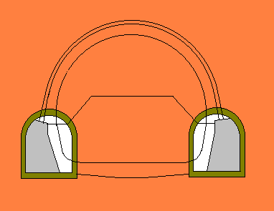
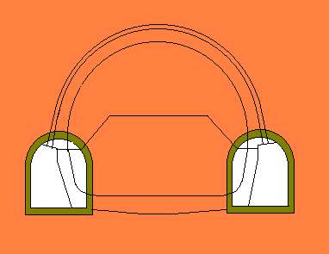
Phase 2 : Mise en place du soutènement des Phase 3 : Bétonnage des piédroits:
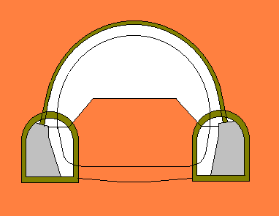
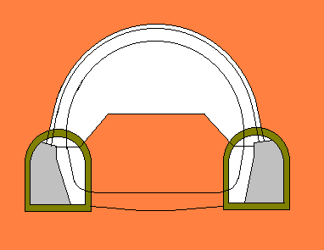

Phase 4 : Excavation de la demi-section Phase 5 : Mise en place du soutènement
supérieure demi-section supérieure
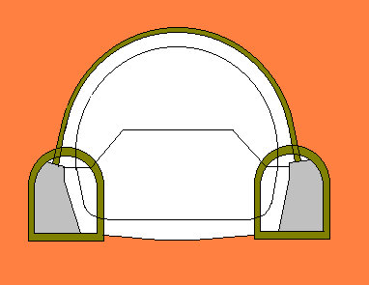
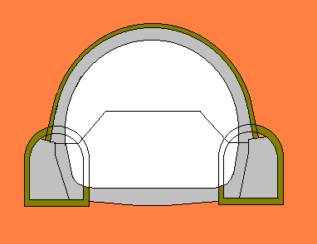

Phase 6 : Excavation du stross Phase 7 : Mise en place du revêtement après
achèvement des travaux d'excavation

Figure 9 Phasage d’exécution du métro d’Alger sous l’Hôpital Mostfa Bacha

La pose du soutènement s’effectue habituellement à l’avancement après chaque phase d’abattage. Ces modes de construction présentent l’avantage de réduire les dimensions du front de taille et donc d’assurer une meilleure stabilité. Celle-ci peut encore être augmentée en décalant les phases d’excavation dans la direction longitudinale (figure 10).
Toutefois, plus le nombre de phases est élevé et plus le coût de l’ouvrage devient conséquent.
Le nombre des phases et le délai de mise en place du soutènement peuvent, dans certains cas, être ajustés pour permettre au terrain encaissant de s’adapter aux variations de contraintes induites par le creusement en réduisant ainsi les contraintes appliquées au soutènement. Cette démarche qui utilise la faculté du massif à s’auto-supporter est souvent désignée sous le nom de Nouvelle Méthode Autrichienne (en abrégé NATM pour New Austrian Tunneling Method).
La technique de creusement associée fait appel à des machines à attaque ponctuelle et la stabilité des parois est renforcée par un soutènement provisoire constitué le plus souvent de béton projeté et éventuellement d’ancrages. Le soutènement définitif des parois est en principe posé ultérieurement.

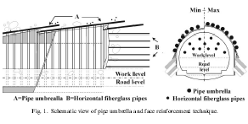
Figure 10. Creusement à section subdivisée

